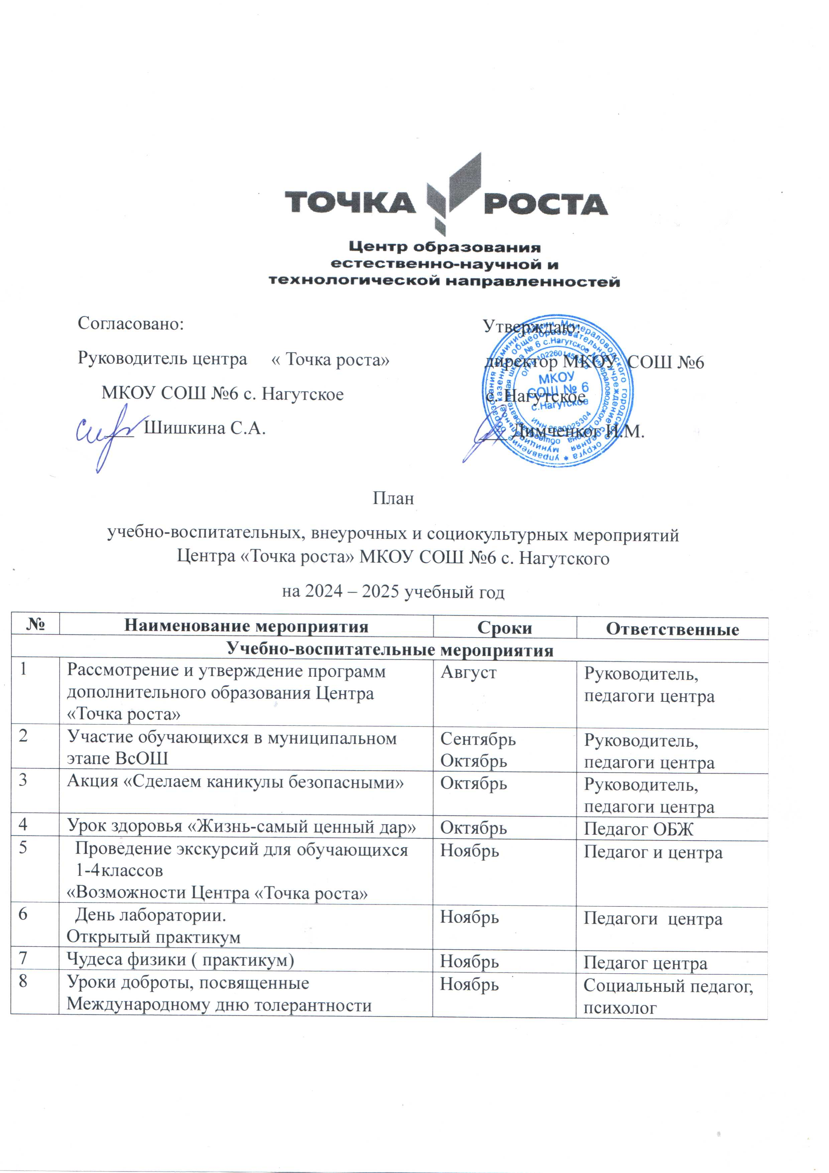

|  |  |  |  |
| --- | --- | --- | --- |
| 9 | Всероссийский экологический диктант | ноябрь | Педагоги центра |
| 10 | Участие во Всероссийской образовательной акции «Урок цифры» | Декабрь | Педагог по информатике |
| 11 | Участие в открытых уроках по профессиональной навигации школьников «ПроеКТОриЯ» | В течение года | Педагог по информатике, |
| 12 | Участие во Всероссийском проекте «Билет в будущее» | В течение года | Руководитель, педагоги центра |
| 13 | Урок безопасности в сети Интернет | Январь | Педагог по информатике |
| 14 | Тренинг « Применение искусственного интеллекта» для развития воображения» | Январь | Педагоги центра |
| 15 | Акция «Георгиевская ленточка» | Март | Педагог доп.образования |
| 16 | Акция «Знамя Победы» | Март | Педагог доп.образования |
| 17 | Тренинговые занятия «Час общения» | Март | Педагоги центра |
| 18 | Акция «В здоровом теле – здоровый дух» | Апрель | Руководитель, педагоги центра |
| 19 | Урок «Космос – это мы» | Апрель | Педагоги центра |
| 20 | Акция «Бессмертный полк» | Май | Педагоги центра |
| 21 | Акция «Свеча Памяти» | Май | Педагоги центра |
| 22 | Уроки мужества, посвященные Дню Победы | Май | Педагоги центра |
| 23 | Открытые уроки по ОБЖ «Школа выживания человека в ЧС» | В течение года | Педагог по ОБЖ |
| 24 | Вовлечение детей и молодежи в мероприятия центра «Сириус 26» по выявлению, сопровождению и развитию способностей и высокой мотивации у детей и молодежи на 2024 – 2025 учебный год | По отдельному графику | Руководитель, педагоги центра |
| **Внеурочные мероприятия** | | | |
| 1 | Конкурс поделок «Дары осени» | сентябрь | Руководитель, педагоги центра |
| 2 | Виртуальна экскурсия по особо охраняемым территориям России | октябрь | Педагоги центра |
| 3 | Географический диктант | Ноябрь | Педагог по информатике |
| 4 | Цифровой диктант | ноябрь | Педагоги доп.образования |
| 5 | Шоу профессий | Декабрь | Руководитель, педагоги центра |
| 6 | Внеурочное мероприятие «Здоровье человека» | январь | Руководитель, педагоги центра |
| 7 | День наук в «Точке роста» | Февраль | Педагоги центра |
| 8 | Всероссийский день Земли | март | Педагоги центра |
| 9 | Интеллектуальная эстафета «Игры разума» 9-11 класс | Март | Руководитель, педагоги центра |
| 10 | Экскурсии по памятным местам КМВ | Апрель | Педагоги центра |
| 11 | Всероссийский урок Победы | Май | Руководитель, педагоги центра |
| **Социокультурные мероприятия** | | | |
| 1 | Участие в системе открытых онлайн- уроков «Проектория» и «Билет в будущее» | Октябрь | Педагоги центра |
| 2 | Заседание круглого стола «Точка роста» - первые шаги к успеху каждого ребенка | Ноябрь | Руководитель, педагоги центра |
| 3 | Знакомство родителей обучающихся с возможностями Центра | Ноябрь | Педагоги центра |
| 4 | Открытый урок «Беспилотные летательные аппараты» | Декабрь | Педагог по технологии |
| 5 | Открытый урок «Химия в жизни человека» | Декабрь | Педагоги центра |
| 6 | Открытый урок «Что такое робототехника?» | Декабрь | Педагоги центра |
| 7 | Мастер - класс «Применение современного лабораторного оборудования в проектной деятельности школьника» | Январь | Руководитель центра |